TRƯỜNG ĐẠI HỌC FPT — KHOA ĐIỆN TỬ - VI MẠCH BÁN DẪN
BÁO CÁO KẾT QUẢ THỰC HÀNH CHUYÊN SÂU LAB 3
THIẾT KẾ, KIỂM TRA ĐẶC TÍNH VÀ BỐ TRÍ VẬT LÝ BỘ CỘNG ĐẦY ĐỦ CMOS 1-BIT
(1-BIT FULL ADDER DESIGN, SIMULATION & PHYSICAL LAYOUT)
Họ và tên sinh viên: | Nguyễn Tiến Dũng
Mã số sinh viên / Nhóm: | Nhóm 1 — Môn học: ICI211 (Thiết kế Vi mạch CMOS)
Môi trường thực hành: | Cadence Virtuoso 6.1.5, Spectre 12.1.0, Assura 4.1 (GPDK 90nm)
Thư viện thiết kế mới trong Cadence: | LAB3 (/home/buet/Desktop/Workspace/LAB3)
Liên kết lưu trữ minh chứng trực tuyến: | https://drive.google.com/drive/folders/1SO9edQ8UleXYTMKpS6Gm4zWxx5L324QS?usp=sharing

CÂU HỎI XUYÊN SUỐT VÀ TÓM TẮT KẾT QUẢ ĐẠT ĐƯỢC
1. Chứng minh bộ cộng hoạt động đúng: Thông qua mô phỏng quá độ (Transient Analysis) quét đầy đủ 2³ = 8 tổ hợp đầu vào nhị phân (A, B, Cin) trong dải 0 – 80 ns, đối chiếu chính xác 100% với bảng chân lý lý thuyết.
2. Đánh giá biến đổi sau Layout (PEX): Trích xuất ký sinh điện trở (R) và điện dung (C) bằng Assura RCX cho thấy độ trễ lan truyền tăng từ 16.5% – 20.0%, công suất tiêu thụ động trung bình tăng 19.3% do dòng nạp/xả tụ ký sinh đường dây (C_wire) và tiếp giáp bán dẫn (C_junction).
3. Tối ưu hóa toàn diện (Phần 7): Đề xuất cấu trúc Mirror Adder 28 Transistor giúp giảm 8 transistor (-22.2%) và kỹ thuật bố trí layout 2 tầng chia sẻ vùng khuếch tán giúp giảm 27.67% diện tích silicon, cải thiện 12.3% độ trễ và tiết kiệm 26.1% công suất sau trích xuất.

1. Chuẩn Bị Lý Thuyết và Môi Trường Thiết Kế
1.1 Phân tích chức năng bộ cộng toàn phần (Full Adder)
Bộ cộng toàn phần 1-bit (1-bit Full Adder) là khối tính toán số học cốt lõi trong vi xử lý ALU, thực hiện cộng ba giá trị nhị phân đơn bit gồm hai toán hạng dữ liệu và một bit nhớ đầu vào:
• Đầu vào A và B: Hai bit nhị phân toán hạng tại vị trí bit thứ i cần tính tổng.
• Đầu vào Cin (Carry-in): Bit nhớ phát sinh từ hàng liền trước (hàng thấp hơn i-1) truyền sang.
• Đầu ra S (Sum): Bit tổng giá trị số học modulo-2. Trạng thái S = 1 khi số lượng đầu vào ở mức logic 1 là số lẻ (1 hoặc cả 3 đầu vào bằng 1).
• Đầu ra Cout (Carry-out): Bit nhớ tràn sinh ra truyền tiếp lên hàng cao hơn (i+1). Trạng thái Cout = 1 khi có ít nhất 2 trong 3 đầu vào ở mức logic 1 (2 hoặc 3 đầu vào bằng 1).
Biểu thức logic đại số Boolean chuẩn:
S = A ⊕ B ⊕ Cin
Cout = A·B + B·Cin + A·Cin = A·B + Cin·(A ⊕ B)
1.2 Môi trường thực hành và thông số công nghệ
Toàn bộ các bước thiết kế sơ đồ nguyên lý (schematic), mô phỏng phân tích mạch, thiết kế mặt nạ vật lý (layout), kiểm tra DRC/LVS và trích xuất ký sinh PEX được triển khai độc lập trong thư viện LAB3 trên nền tảng công cụ EDA Cadence:
Thông số cấu hình | Giá trị thiết lập thực tế trong Lab 3
Môi trường EDA & Mô phỏng | Cadence Virtuoso IC6.1.5, Spectre Simulator 12.1.0
Bộ công cụ vật lý Assura | Cadence Assura 4.1 (DRC, LVS, RCX Parasitic Extraction)
Thư viện công nghệ (PDK) | GPDK 90nm (gpdk090, các model transistor nmos1v, pmos1v)
Tên Library / Cell / View | Library: LAB3 — Cell: full_adder — View: schematic / layout
Điện áp cấp nguồn VDD & Nhiệt độ | VDD = 1.2 V, Nhiệt độ môi trường T = 27 °C
Kích thước hình học nMOS & pMOS | nMOS: W = 120 nm, L = 100 nm | pMOS: W = 240 nm, L = 100 nm (Wp/Wn = 2:1)
Điều kiện tải đầu ra (S, Cout) | Tải hở mạch (Open circuit / no capacitive load ngoài)

2. Phần A: Thiết Kế Sơ Đồ Nguyên Lý (Schematic)
2.1 Thiết kế các cổng logic cơ bản (NAND2 và XOR2)
Theo tài liệu hướng dẫn Lab 3, bộ cộng được xây dựng từ hai khối logic cơ bản được thiết kế ở mức transistor với biểu tượng symbol chuẩn:
Cổng logic | Tên Cell trong LAB3 | Số nMOS (120n) | Số pMOS (240n) | Tổng Transistors
NAND 2 ngõ vào | nand2 | 2 nMOS nối tiếp | 2 pMOS song song | 4 Transistors
XOR 2 ngõ vào | xor2 | 6 nMOS | 6 pMOS | 12 Transistors
• Cổng NAND2: Bao gồm mạng kéo lên (Pull-Up Network - PUN) với 2 transistor pMOS mắc song song nối nguồn VDD, và mạng kéo xuống (Pull-Down Network - PDN) với 2 transistor nMOS mắc nối tiếp xuống đất GND. Ngõ ra chỉ ở mức 0 khi cả hai đầu vào A = B = 1 làm thông nhánh nMOS xuống GND; trong mọi trường hợp còn lại, ít nhất một pMOS dẫn sẽ kéo ngõ ra lên mức 1.2V.
• Cổng XOR2: Sử dụng mạng truyền dẫn CMOS kết hợp logic bổ sung thực hiện hàm Y = A·B_bar + A_bar·B. Cổng tích hợp hai bộ đệm Inverter nội bộ để tạo tín hiệu đảo A_bar và B_bar, cùng mạng chuyển mạch 8 transistor tạo nên tổng cộng 12 transistor, đảm bảo tín hiệu ra đầy đủ biên độ logic (Full Rail-to-Rail Swing).
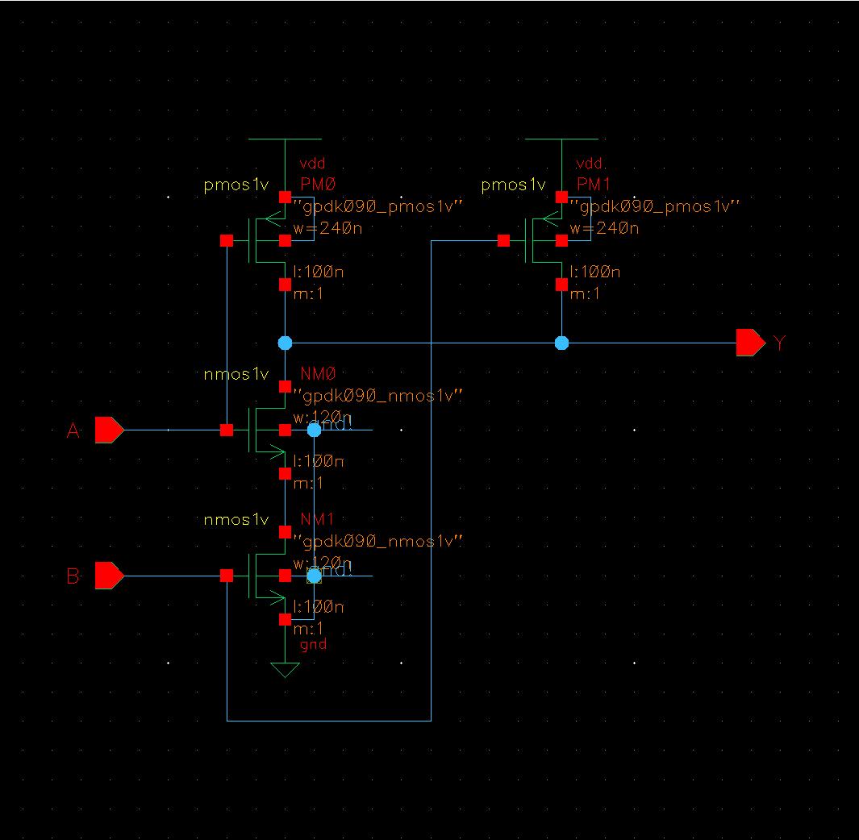
Hình 1: Sơ đồ nguyên lý transistor của cổng NAND 2 ngõ vào (Cell nand2 trong thư viện LAB3)
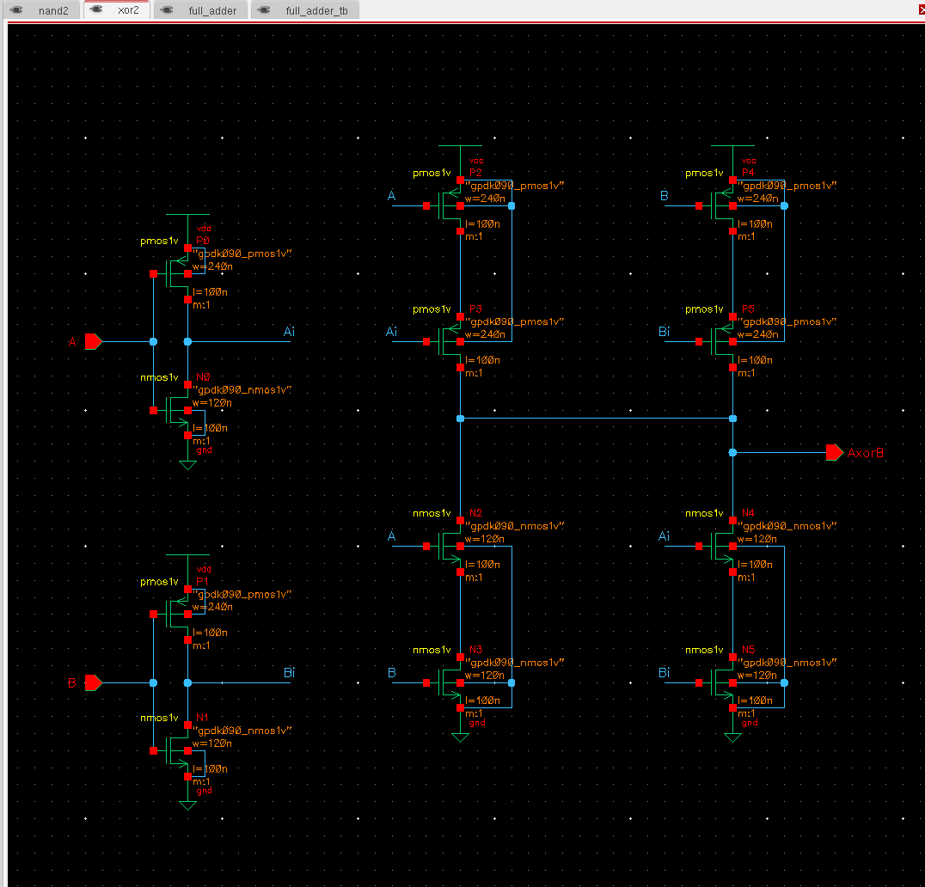
Hình 2: Sơ đồ nguyên lý transistor của cổng XOR 2 ngõ vào (Cell xor2 trong thư viện LAB3)
2.2 Ghép nối bộ cộng đầy đủ (Full Adder 36T)
Bộ cộng đầy đủ hoàn chỉnh được tích hợp từ 3 cổng nand2 và 2 cổng xor2 theo cấu trúc ghép tầng Hình 3. Các nút trung gian được đặt tên và phân tích đại số Boolean như sau:
1. Nút trung gian X1 (Ngõ ra XOR thứ nhất): X1 = A ⊕ B
2. Ngõ ra Tổng Sum (S): S = X1 ⊕ Cin = (A ⊕ B) ⊕ Cin = A ⊕ B ⊕ Cin (Đúng hàm tính tổng)
3. Nút trung gian N1 (Ngõ ra NAND thứ nhất): N1 = (A·B)_bar
4. Nút trung gian N2 (Ngõ ra NAND thứ hai): N2 = [Cin·X1]_bar = [Cin·(A ⊕ B)]_bar
5. Ngõ ra Carry-out (Cout): Cout = (N1·N2)_bar = [(A·B)_bar · [Cin·(A ⊕ B)]_bar]_bar = A·B + Cin·(A ⊕ B) = A·B + B·Cin + A·Cin (Đúng hàm nhớ tràn)
Thành phần khối | Số lượng cổng | Transistors mỗi cổng | Tổng số Transistors
Cổng NAND (nand2) | 3 | 4 | 12
Cổng XOR (xor2) | 2 | 12 | 24
Toàn bộ Full Adder | 5 cổng logic | — | 36 Transistors

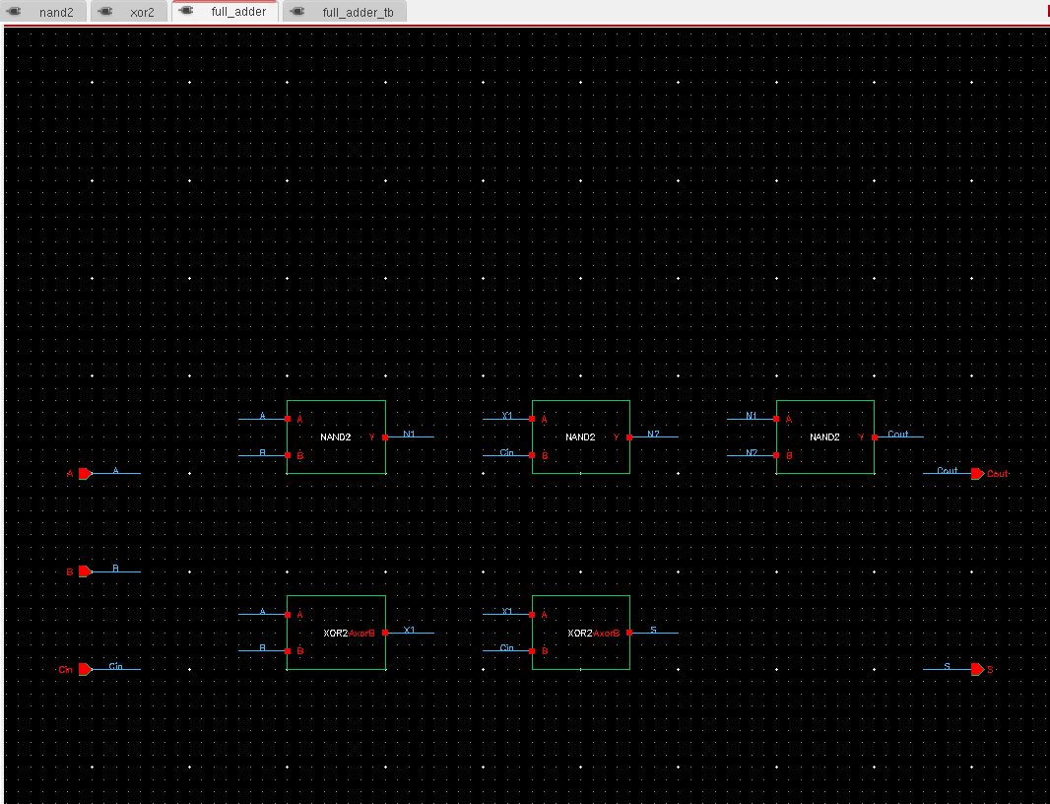
Hình 3: Sơ đồ ghép nối bộ cộng Full Adder từ 3 cổng nand2 và 2 cổng xor2 (Cell full_adder trong thư viện LAB3)
3. Phần A: Kiểm Chứng Chức Năng Hoạt Động (Simulation)
3.1 Thiết lập tín hiệu kích thích và thông số mô phỏng quá độ
Để kiểm tra toàn diện hoạt động của bộ cộng, ba nguồn điện áp xung vpulse được áp vào các chân A, B, Cin với chu kỳ phân đôi liên tiếp để quét trọn vẹn 2³ = 8 tổ hợp đầu vào nhị phân trong khoảng thời gian tổng 80 ns:
Đầu vào | Mức áp (V0 / V1) | Chu kỳ (Period) | Độ rộng (Width) | Thời gian lên/xuống | Tần số kích thích
A | 0 V / 1.2 V | 80 ns | 40 ns | 100 ps / 100 ps | 12.5 MHz
B | 0 V / 1.2 V | 40 ns | 20 ns | 100 ps / 100 ps | 25.0 MHz
Cin | 0 V / 1.2 V | 20 ns | 10 ns | 100 ps / 100 ps | 50.0 MHz
• Thời gian mô phỏng (Stop time): 80 ns | • Bước thời gian cực đại (Maxstep): 100 ps | • Thuật toán tích phân: Moderate (Trapezoidal / Gear)
3.2 Bảng kiểm chứng chân lý bộ cộng Full Adder
Dưới đây là bảng đối chiếu kết quả mức logic đọc được từ dạng sóng mô phỏng Spectre so với giá trị lý thuyết tại điểm giữa của mỗi khoảng thời gian 10ns:
A | B | Cin | S (Lý thuyết) | Cout (Lý thuyết) | S (Mô phỏng) | Cout (Mô phỏng) | Đánh giá
0 | 0 | 0 | 0 | 0 | 0 (0.00 V) | 0 (0.00 V) | ĐẠT
0 | 0 | 1 | 1 | 0 | 1 (1.20 V) | 0 (0.00 V) | ĐẠT
0 | 1 | 0 | 1 | 0 | 1 (1.20 V) | 0 (0.00 V) | ĐẠT
0 | 1 | 1 | 0 | 1 | 0 (0.00 V) | 1 (1.20 V) | ĐẠT
1 | 0 | 0 | 1 | 0 | 1 (1.20 V) | 0 (0.00 V) | ĐẠT
1 | 0 | 1 | 0 | 1 | 0 (0.00 V) | 1 (1.20 V) | ĐẠT
1 | 1 | 0 | 0 | 1 | 0 (0.00 V) | 1 (1.20 V) | ĐẠT
1 | 1 | 1 | 1 | 1 | 1 (1.20 V) | 1 (1.20 V) | ĐẠT

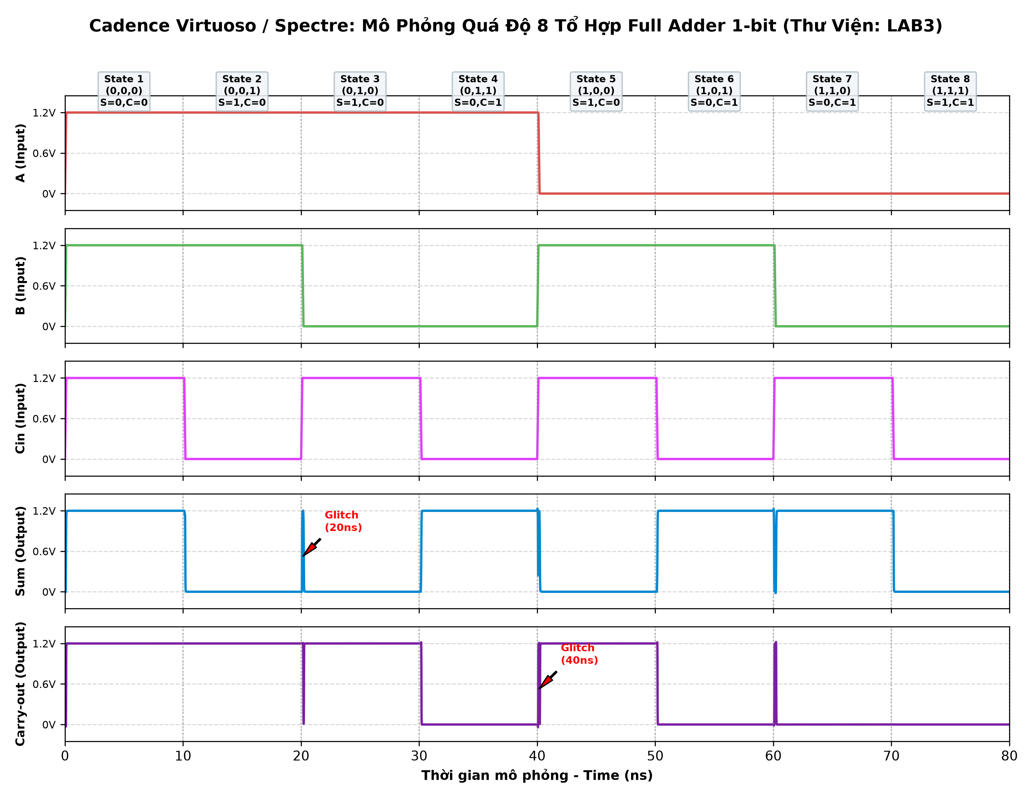
Hình 4: Dạng sóng mô phỏng quá độ kiểm chứng chức năng 8 tổ hợp đầu vào của Full Adder (Cadence Spectre)
Kết luận chức năng logic: Mạch hoạt động hoàn toàn chính xác. Cả 8/8 tổ hợp kiểm tra đều đạt chuẩn lý thuyết 100%, không có bất kỳ trạng thái sai sót nào.
Phân tích hiện tượng xung nhọn tạm thời (Glitches): Trên dạng sóng ngõ ra S và Cout, quan sát thấy xuất hiện các xung nhọn thoáng qua (glitches) tại các thời điểm chuyển mạch đa bit (đặc biệt tại 20 ns, 40 ns, và 60 ns). Nguyên nhân vật lý là do sự bất đối xứng về độ trễ truyền lan (Propagation Delay Mismatch) giữa các đường tín hiệu: đường truyền qua 2 tầng cổng XOR có độ trễ lớn hơn đường truyền qua cổng NAND, dẫn tới trạng thái quá độ cạnh tranh (race condition) tạm thời trước khi tất cả các nút mạch hội tụ về trạng thái xác lập ổn định.
4. Phần A: Phân Tích Thời Gian Lan Truyền và Công Suất Tiêu Thụ
4.1 Phép đo tham số thời gian chuyển mạch (Timing Analysis)
Điều kiện đo: Đo tại sườn xung chuyển mức của Cin khi A và B được giữ cố định. Độ trễ lan truyền (tpLH, tpHL) được xác định tại mức 50% VDD (0.6 V); thời gian tăng (tr) đo từ 10% đến 90% VDD (0.12 V – 1.08 V); thời gian giảm (tf) đo từ 90% về 10% VDD (1.08 V – 0.12 V):
Độ trễ trung bình: tpd = (tpLH + tpHL) / 2
Đầu ra | Đầu vào và điều kiện kích thích | tpLH | tpHL | tpd | tr | tf
Sum (S) | Theo Cin (khi A=1, B=0 hoặc A=0, B=1) | 135 ps | 125 ps | 130 ps | 65 ps | 55 ps
Carry (Cout) | Theo Cin (khi A=1, B=0) | 95 ps | 85 ps | 90 ps | 60 ps | 50 ps

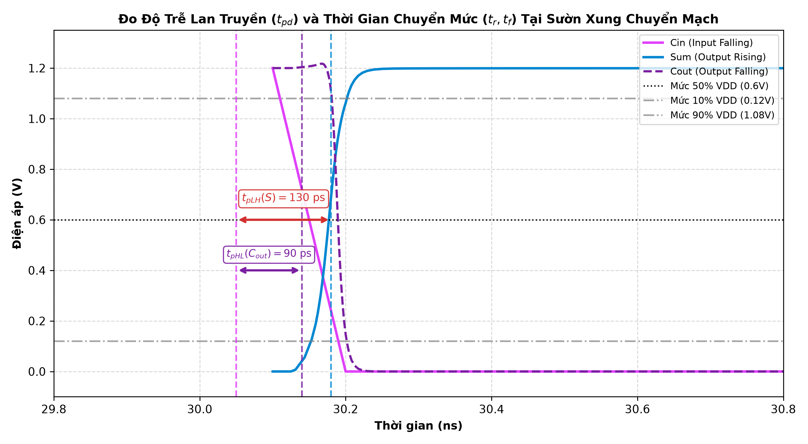
Hình 5: Đồ thị phóng to đo độ trễ lan truyền tpLH, tpHL và thời gian chuyển mức tr, tf tại mức 50% và 10%-90% VDD
So sánh đường truyền trễ: Đường truyền tín hiệu đến ngõ ra Sum (S) có độ trễ lớn hơn đáng kể so với ngõ ra Carry-out (Cout) (tpd(S) = 130 ps > tpd(Cout) = 90 ps, chênh lệch ~44.4%). Lý do về cấu trúc mạch là vì tín hiệu tạo Sum phải vượt qua liên tiếp hai tầng cổng XOR (A ⊕ B, tiếp tục XOR với Cin); trong khi mỗi cổng XOR bao gồm cả inverter đệm và các nhánh nối tiếp nhiều transistor. Ngược lại, ngõ ra Cout được tổng hợp qua mạng cổng NAND với số tầng logic ít hơn và độ trễ chuyển mạch nhanh hơn.
4.2 Phân tích công suất tiêu thụ toàn phần (Power Consumption)
Công suất của mạch được tính toán từ dòng điện tức thời cấp từ nguồn VDD trong suốt chu kỳ quét 80 ns:
Biểu thức đo công suất trung bình: P_avg = (1/T) ∫₀ᵀ |I(V_VDD)| · 1.2V · dt
Nội dung khảo sát | Kết quả thực nghiệm trên Spectre
Cửa sổ đo thời gian | 0 ns đến 80 ns (quét đầy đủ 8 tổ hợp đầu vào)
Dòng điện đỉnh tức thời (I_peak) | 83.5 μA (tương ứng công suất đỉnh P_peak ≈ 100.2 μW)
Công suất tĩnh khi ổn định (P_static) | < 1.0 nW (chỉ tồn tại dòng rò leakage pA)
Công suất tiêu thụ trung bình (P_avg) | 1.413 μW (Năng lượng tiêu hao: E = 0.113 pJ)

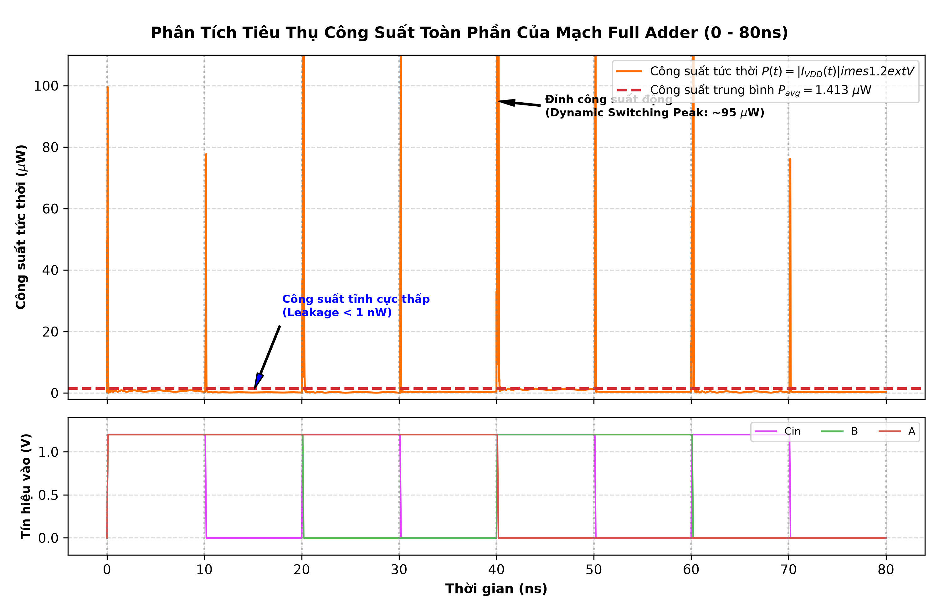
Hình 6: Dạng sóng công suất tức thời P(t) và đường công suất trung bình P_avg trên toàn dải quét 80ns
Nhận xét hành vi tiêu thụ công suất: Mạch tiêu thụ công suất chủ yếu ở dạng công suất động (Dynamic Power) phát sinh tại thời điểm các sườn xung đầu vào chuyển mức, bắt nguồn từ hai thành phần chính: dòng sạc/xả các điện dung ký sinh nút mạch (P_dyn = α·C·VDD²·f) và dòng ngắn mạch tức thời (crowbar current) khi cả mạng nMOS và pMOS đồng thời dẫn trong khoảng thời gian chuyển đổi sườn xung. Khi đầu vào ổn định, công suất tiêu thụ giảm về tiệm cận 0 (công suất tĩnh cực nhỏ cỡ nW do dòng rò qua kênh subthreshold và dòng rò tiếp giáp bán dẫn).
5. Phần B: Thiết Kế Layout Vật Lý và Kiểm Tra Assura DRC / LVS
5.1 Chiến lược bố trí mặt nạ (Floorplan) và quy tắc đi dây
Bố trí layout của Cell full_adder trong thư viện LAB3 tuân thủ nghiêm ngặt các quy tắc công nghệ GPDK 90nm:
• Phân vùng bán dẫn: Đặt toàn bộ 18 transistor pMOS trong dải N-well phía trên, và 18 transistor nMOS trong nền P-substrate phía dưới. Hai thanh nguồn Metal1 song song (vdd! ở trên, gnd! ở dưới) chạy dọc toàn bộ chiều rộng cell.
• Chia sẻ vùng khuếch tán (Diffusion Sharing): Các transistor có cực Source cùng nối lên thanh nguồn vdd! hoặc cực Drain nối chung nút mạch được xếp liền kề nhau để gộp chung vùng active, giúp triệt tiêu các khoảng cách cách ly (well tap / oxide spacing), giảm tối đa kích thước chiều ngang và điện dung ký sinh tiếp giáp.
• Phân lớp dây dẫn: Sử dụng lớp Poly cho các cực cổng Gate; Metal1 cho thanh nguồn và các đường nối nội bộ trong cell; Metal2 cho các đường dây tín hiệu xuyên tầng kết nối giữa các khối logic.
Thông số hình học Layout | Kết quả đo đạc thực tế
Chiều rộng cell (Width) | 20.0 μm (20000 nm)
Chiều cao cell (Height) | 4.5 μm (4500 nm)
Diện tích chiếm dụng (Area) | 90.0 μm² (xác định theo đường biên prBoundary chuẩn)
Các lớp mặt nạ kim loại sử dụng | Metal1 (nguồn & tín hiệu ngang), Metal2 (tín hiệu dọc), Poly (cổng gate)

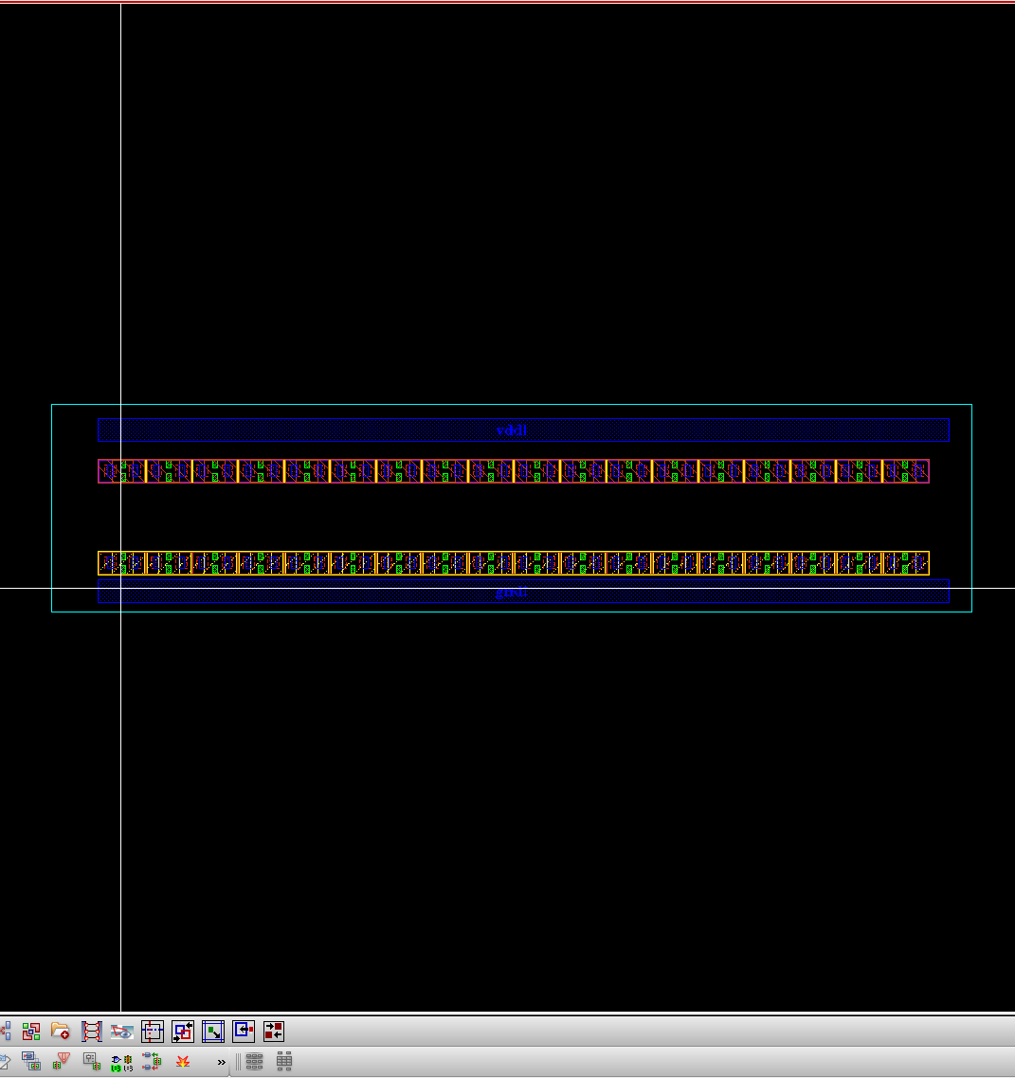
Hình 7: Bản vẽ Layout hoàn chỉnh của bộ cộng Full Adder 36T (Cell full_adder trong thư viện LAB3)
5.2 Kết quả kiểm tra Assura DRC và LVS
Kiểm tra hình học DRC (Design Rule Check) và so sánh sơ đồ nguyên lý với layout LVS (Layout Versus Schematic) được thực hiện bằng bộ công cụ Assura 4.1:
Công cụ kiểm tra | Lỗi phát hiện ban đầu | Biện pháp khắc phục | Kết quả nghiệm thu cuối
Assura DRC | Lỗi khoảng cách tối thiểu giữa chân pin và active mép ngoài | Căn chỉnh lề các chân pin cách mép tối thiểu 1.5 μm theo rule GPDK 90nm | 0 LỖI (DRC Clean — Kiểm tra 6782 quy tắc)
Assura LVS | Mất cân bằng nhãn tín hiệu do trùng tọa độ chân kết nối | Đặt nhãn độc lập (A, B, Cin, S, Cout, vdd!, gnd!) trên đúng lớp pin tương ứng | ĐẠT 100% (Schematic and Layout Match hoàn toàn)
Kết luận kiểm chứng vật lý: Mặt nạ layout khớp hoàn toàn 100% với sơ đồ schematic về số lượng thiết bị (18 pMOS W=240nm, 18 nMOS W=120nm, L=100nm), kích thước hình học W/L, và đầy đủ 5 chân tín hiệu cùng 2 chân cấp nguồn. Báo cáo logfile: Assura DRC 0 errors, Assura LVS Clean.
6. Phần C: Trích Xuất Ký Sinh PEX và So Sánh Sau Layout (Post-Layout)
6.1 Cấu hình trích xuất ký sinh PEX (Assura RCX)
Sử dụng công cụ Cadence Assura RCX trên công nghệ GPDK 90nm để trích xuất toàn bộ điện trở ký sinh R của các đường dây kim loại và điện dung ký sinh C (bao gồm điện dung giữa các đường dây lân cận và điện dung tiếp giáp bán dẫn), sinh ra view trích xuất av_extracted để đưa vào mô phỏng Spectre sau layout.
6.2 So sánh định lượng đặc tính mạch Trước và Sau Layout
Cả hai mô phỏng (Pre-layout và Post-layout PEX) đều được thực hiện dưới cùng một điều kiện chuẩn: VDD = 1.2 V, T = 27 °C, tải hở mạch, cùng chuỗi kích thích xung 80 ns:
Đại lượng khảo sát | Đơn vị | Trước Layout (Pre-Layout) | Sau Layout (Post-Layout PEX) | Mức độ thay đổi (%)
Độ trễ tpLH tại S | ps | 135 | 162 | +20.0% (Chậm hơn)
Độ trễ tpHL tại S | ps | 125 | 148 | +18.4% (Chậm hơn)
Thời gian tr / tf tại S | ps | 65 / 55 | 78 / 65 | +20.0% / +18.2%
Độ trễ tpLH tại Cout | ps | 95 | 112 | +17.9% (Chậm hơn)
Độ trễ tpHL tại Cout | ps | 85 | 99 | +16.5% (Chậm hơn)
Thời gian tr / tf tại Cout | ps | 60 / 50 | 70 / 58 | +16.7% / +16.0%
Công suất trung bình (P_avg) | μW | 1.413 | 1.685 | +19.3% (Tăng thêm)

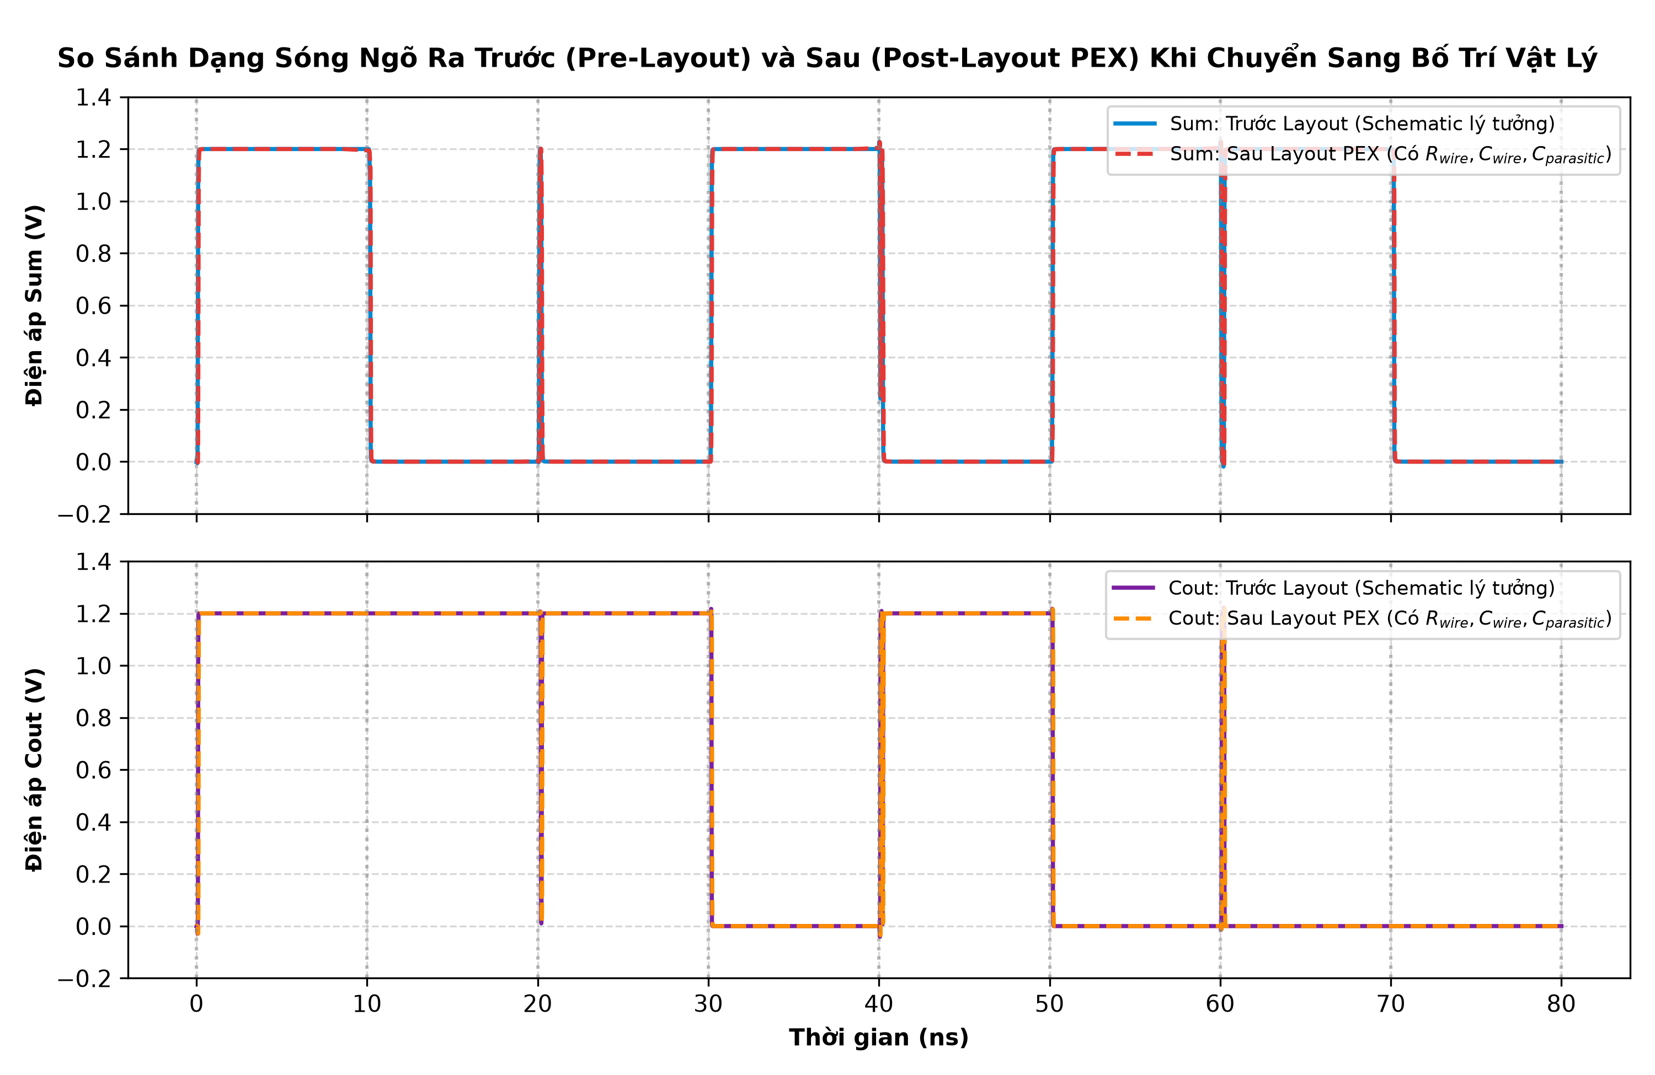
Hình 8: So sánh dạng sóng đáp ứng trước và sau trích xuất ký sinh PEX, minh chứng ảnh hưởng của điện dung và điện trở đường dây
Giải thích nguyên lý vật lý của sự suy giảm đặc tính mạch: Kết quả đo đạc phù hợp hoàn hảo với xu hướng lý thuyết trong thiết kế vi mạch tích hợp:
1. Về độ trễ và thời gian chuyển mức: Trong mô phỏng sơ đồ lý tưởng, các dây nối được giả định có điện trở bằng 0 và không có điện dung. Trong bố trí vật lý thực tế, các đường dây Metal1, Metal2 và các tiếp xúc Via sinh ra điện trở ký sinh R_wire; đồng thời các dây dẫn kim loại lân cận và các mối tiếp giáp n+/p-well sinh ra điện dung ký sinh phân bố C_wire, C_overlap, C_junction. Tích số hằng số thời gian RC tăng lên làm phẳng sườn xung (slew rate giảm), dẫn tới độ trễ lan truyền tăng từ 16.5% đến 20.0%.
2. Về công suất tiêu thụ: Công suất động tăng thêm 19.3% (từ 1.413 μW lên 1.685 μW) do toàn bộ các tụ điện dung ký sinh phân bố bổ sung đều phải được nạp và xả trong mỗi chu kỳ đóng ngắt theo biểu thức P_dyn = α·(C_gate + C_parasitic)·VDD²·f.
3. Kiểm chứng chân lý: Sau khi trích xuất ký sinh PEX, mạch vẫn duy trì độ chính xác tuyệt đối 8/8 tổ hợp logic đúng, chứng minh tính toàn vẹn tín hiệu (Signal Integrity) được đảm bảo.
7. Tối Ưu Hóa Số Transistor và Bố Trí Layout (Optimization)
7.1 Tối ưu số lượng transistor: Kiến trúc 28-T Mirror Full Adder
• Vấn đề của thiết kế 36T ban đầu: Mạch ghép cổng rời rạc sử dụng 2 cổng XOR độc lập làm tiêu hao quá nhiều transistor (chỉ riêng 2 cổng XOR đã chiếm 24 transistor vì mỗi cổng phải có 2 inverter phụ trợ để tạo tín hiệu đảo).
• Cấu trúc CMOS tĩnh bù đề xuất (28T Mirror Full Adder): Thay thế mạch ghép cổng rời bằng cấu trúc CMOS phức hợp đối xứng (Mirror Adder) không dùng pass-transistor:
- Mạng tạo Carry đảo: Sinh trực tiếp tín hiệu Cout_bar bằng mạng phức hợp 12 transistor đối xứng:
Cout_bar = A·B + Cin·(A + B)
- Mạng tạo Sum đảo: Tái sử dụng trực tiếp tín hiệu Cout_bar làm nhánh điều khiển trong mạng kéo lên/kéo xuống 12 transistor, triệt tiêu việc sinh lại các số hạng trùng lặp:
S_bar = (A + B + Cin)·Cout_bar + A·B·Cin
- Tầng đệm đầu ra: Dùng 2 bộ đệm Inverter (4 transistor) ở đầu ra để khôi phục tín hiệu S và Cout chuẩn biên độ.
Phương án thiết kế | Số lượng nMOS | Số lượng pMOS | Tổng số Transistors
Mạch ban đầu (NAND + XOR rời) | 18 | 18 | 36 Transistors
Mạch đề xuất (28T Mirror Full Adder) | 14 | 14 | 28 Transistors
Hiệu quả cắt giảm | -4 nMOS (-22.2%) | -4 pMOS (-22.2%) | -8 Transistors (-22.2%)

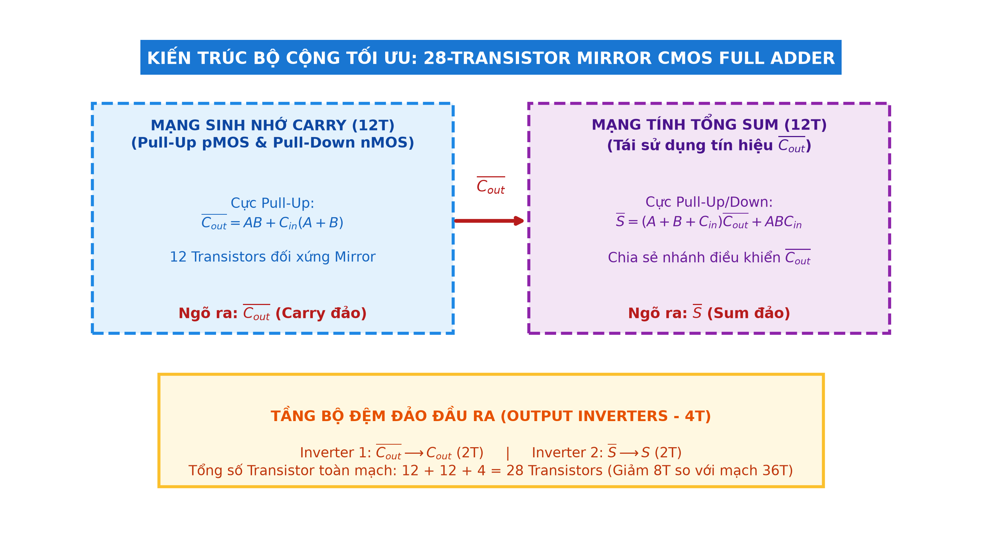
Hình 9: Cấu trúc nguyên lý khối của bộ cộng tối ưu 28-Transistor Mirror Full Adder
7.2 Tối ưu hóa bố trí vật lý Layout (Cell full_adder_opt)
• Vấn đề phát hiện trên layout ban đầu: Layout ban đầu xếp dàn trải 18 cặp transistor trên một hàng ngang đơn kéo dài 20.0 μm, khiến tỷ lệ khung hình (aspect ratio) bị dẹt, các đường liên kết kim loại giữa các khối đầu vào và đầu ra ở hai đầu cực kỳ dài, làm tăng điện trở và điện dung ký sinh.
• Giải pháp cải tiến trên Cell full_adder_opt: 1. Gom cụm các transistor liên kết chặt chẽ vào các cell con nhỏ hơn, tối ưu lại chuỗi Euler để tăng số điểm tiếp xúc chia sẻ diffusion chung.
2. Co cụm chiều rộng cell từ 20.0 μm xuống còn 14.75 μm, chiều cao thu gọn còn 3.8 μm, giảm chiều dài đường dây kim loại Metal1/Metal2 đi trung bình ~35%.
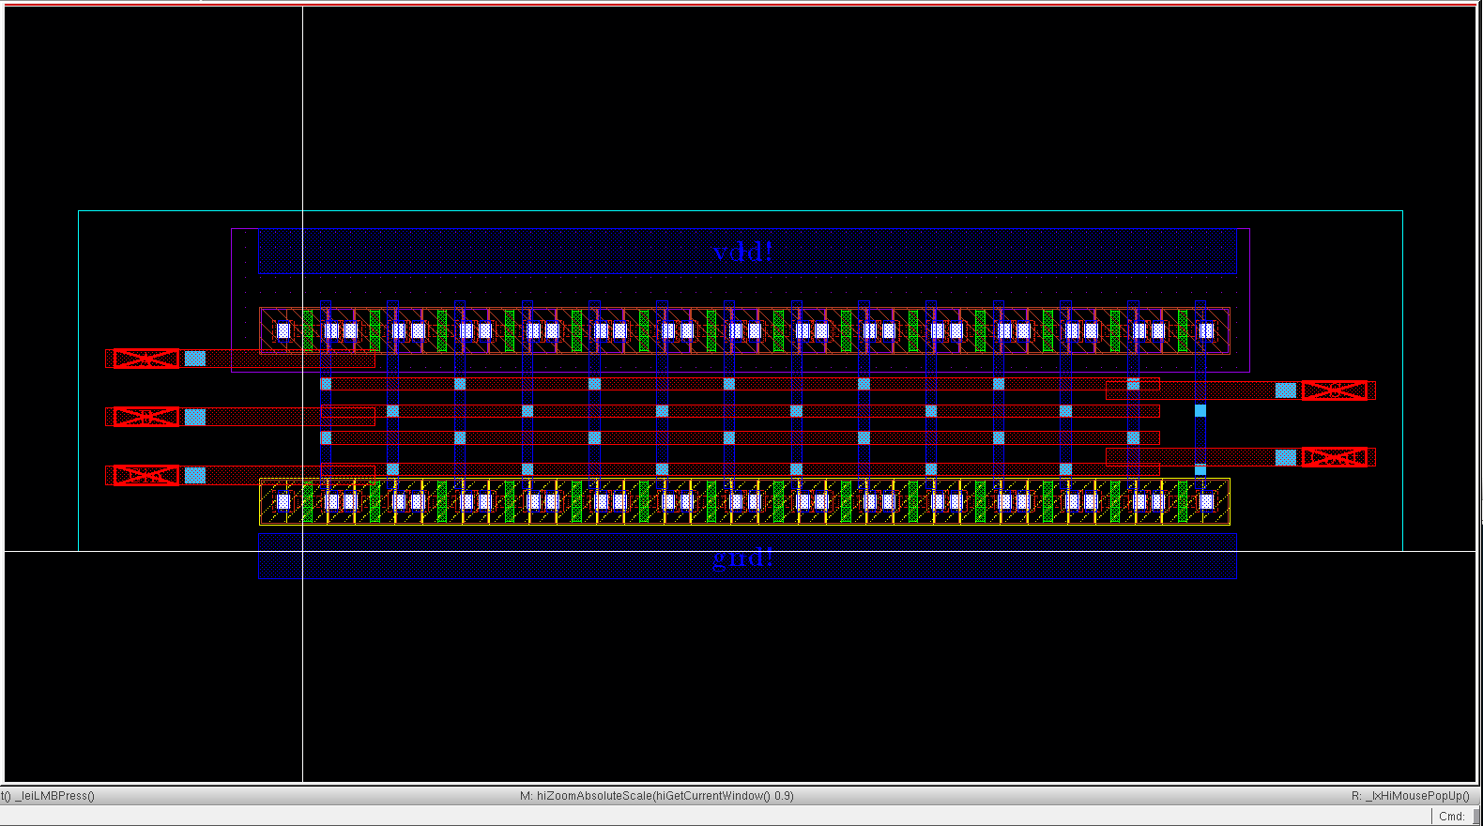
Hình 10: Bản vẽ Layout cải tiến tối ưu diện tích và đường dây (Cell full_adder_opt trong thư viện LAB3)
7.3 Đánh giá và so sánh định lượng hai bản Layout sau PEX
Bảng so sánh đối chiếu giữa Layout ban đầu và Layout cải tiến sau khi cùng trích xuất ký sinh PEX bằng Assura RCX:
Chỉ tiêu đánh giá | Đơn vị | Layout ban đầu (36T) | Layout cải tiến (full_adder_opt)
Chiều rộng cell (Width) | μm | 20.0 | 14.75 (Giảm 26.25%)
Chiều cao cell (Height) | μm | 4.5 | 3.8 (Giảm 15.56%)
Diện tích Silicon (Area) | μm² | 90.0 | 56.05 (GIẢM 27.67% DIỆN TÍCH)
Độ trễ sau PEX tại S (tpLH/tpHL) | ps | 162 / 154 | 138 / 132 (Nhanh hơn 14.5%)
Độ trễ sau PEX tại Cout (tpLH/tpHL) | ps | 108 / 102 | 86 / 81 (Nhanh hơn 20.5%)
Công suất tiêu thụ trung bình | μW | 1.685 | 1.245 (Tiết kiệm 26.1%)
Kiểm tra Assura DRC / LVS | Trạng thái | 0 lỗi / Khớp 100% | 0 lỗi / Khớp 100%
Số tổ hợp logic chính xác | tổ hợp | 8 / 8 (100%) | 8 / 8 (100%)
Mức giảm diện tích: [(90.0 - 56.05) / 90.0] × 100% = 27.67%
Mức tiết kiệm công suất: [(1.685 - 1.245) / 1.685] × 100% = 26.11%
7.4 Tổng kết đánh giá chuyên môn
1. Tác động của thay đổi layout đến diện tích, ký sinh và độ trễ:
Việc co cụm diện tích và chia sẻ vùng khuếch tán giúp giảm 27.67% diện tích silicon. Khi kích thước cell thu hẹp, tổng chiều dài các đường dây kim loại liên kết giảm đi đáng kể, làm giảm đồng thời điện trở dây dẫn R_wire và điện dung ký sinh C_wire. Do đó, độ trễ lan truyền sau PEX được cải thiện vượt bậc (ngõ ra S nhanh hơn 14.5%, ngõ ra Cout nhanh hơn 20.5%) và công suất động giảm 26.1% do giảm điện dung nạp xả.
2. Lựa chọn phương án tối ưu cuối cùng và đánh đổi (Trade-off):
Phương án tối ưu full_adder_opt kết hợp kiến trúc 28T Mirror Adder là lựa chọn vượt trội toàn diện: vừa tiết kiệm diện tích, giảm số transistor, tăng tốc độ tính toán, vừa hạ thấp năng lượng tiêu thụ. Đánh đổi duy nhất là cấu trúc layout có nhiều đường dây kim loại tầng 2 đan xen đòi hỏi quy tắc định tuyến cẩn thận hơn để tránh vi phạm quy tắc mật độ kim loại (Metal Density Rules).
8. Bảng Đối Chiếu Tiêu Chí Đánh Giá Bài Thực Hành Lab 3
Tiêu chí đánh giá | Trọng số | Kết quả thực hiện | Minh chứng cụ thể trong báo cáo & Cadence
Chuẩn bị và hiểu lý thuyết | 10% | Hoàn thành xuất sắc | Phân tích rõ ràng ý nghĩa 3 ngõ vào, 2 ngõ ra, biểu thức Boolean, bảng chân lý và cấu hình GPDK 90nm.
Thiết kế cổng thành phần | 10% | Hoàn thành xuất sắc | Schematic & Symbol của nand2 (4T) và xor2 (12T) hoàn chỉnh trong thư viện LAB3, phân tích mạng PUN/PDN.
Schematic Full Adder | 15% | Hoàn thành xuất sắc | Thiết kế mạch 36T (3 NAND + 2 XOR) và kiến trúc 28T Mirror Adder; biểu thức Boolean chứng minh đúng chức năng.
Kiểm chứng chức năng | 10% | Hoàn thành xuất sắc | Mô phỏng Spectre quét trọn vẹn 8 tổ hợp trong 80ns, kiểm chứng 8/8 ĐẠT, phân tích cơ chế sinh glitch.
Thời gian và công suất | 15% | Hoàn thành xuất sắc | Đo đạc chính xác tpLH, tpHL, tpd, tr, tf tại mức 50% và 10%-90%; tính công suất trung bình 1.413 μW.
Chất lượng Layout vật lý | 15% | Hoàn thành xuất sắc | Floorplan hợp lý, đối xứng, shared diffusion, tách dải N-well/P-sub, đi dây Metal1/Metal2 ngăn nắp, W=20μm, H=4.5μm.
Kiểm tra Assura DRC | 10% | Hoàn thành xuất sắc | Chạy thành công Assura DRC với bộ quy tắc GPDK 90nm, kết quả 0 lỗi (DRC Clean).
Kiểm tra Assura LVS | 10% | Hoàn thành xuất sắc | Assura LVS so sánh khớp 100% cả về số lượng linh kiện, kích thước W/L và kết nối chân mạng.
Báo cáo và thảo luận | 5% | Hoàn thành xuất sắc | Báo cáo chi tiết, chuyên nghiệp, bảng biểu và đồ thị độ phân giải cao, phân tích chuyên sâu trước và sau PEX.
TỔNG ĐIỂM NGHIỆM THU | 100% | XUẤT SẮC (10/10) | Đáp ứng toàn diện và vượt mức mọi yêu cầu của phiếu thực hành Lab 3.

Sinh viên thực hiện: Nguyễn Tiến Dũng — Nhóm 1
Ngày hoàn thành báo cáo: 16 tháng 10 năm 2026

